Bizans Çalışmaları Uygulama ve Araştırma Merkezi
  - 2017
Faaliyet Raporu
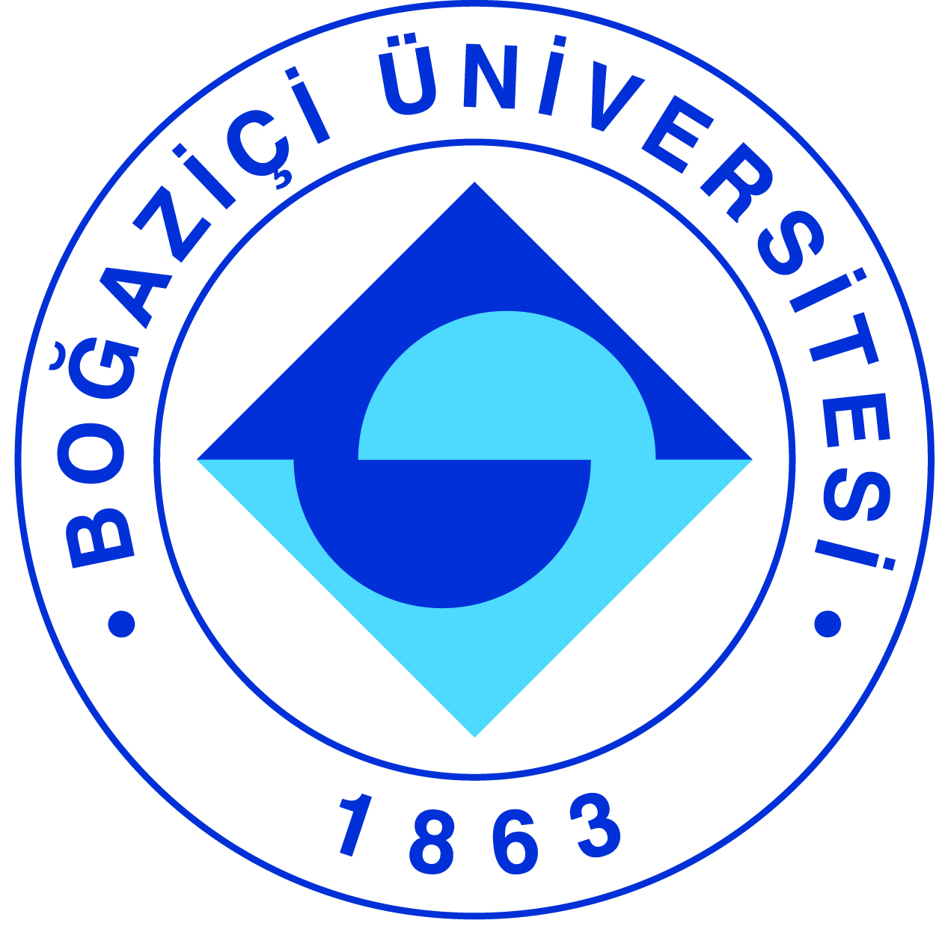

I-MERKEZİN MİSYON VE VİZYONU

Merkezin misyonu Türkiye’de ve dünyada Bizans uygarlığı ile ilgili çalışmaların gelişimine eğitim ve araştırma faaliyetleri üzerinden katkıda bulunmak ve halihazırda yapılan araştırmalar için bir platform işlevi görmektir. Merkez, Bizans tarihi, kültürü, sanatı ve arkeolojisi üzerine yürüteceği çalışmalar sayesinde, Ortaçağ İstanbul, Anadolu ve Balkanlar ile birlikte Osmanlı tarihi ve kültürüne de ışık tutacaktır.

II-MERKEZİN TARİHÇESİ, AMACI VE HEDEFLERİ

Boğaziçi Üniversitesi Senatosunun 04/02/2015 tarihli toplantısında Rektörlük bünyesinde Bizans Çalışmaları Araştırma ve Uygulama Merkezi kurma önerisinin kabulünün ardından Yükseköğretim Kurulu Başkanlığı’na başvurulmuş, 18/03/2015 tarihli Yükseköğretim Yürütme Kurulu toplantısında Merkezin kurulması uygun görülmüş ve 26/04/2015 tarihinde 29338 sayılı Resmi Gazetede Merkezin Yönetmeliği yayımlanmıştır.

Merkezin amaçları Türkiye’de Bizans/Doğu Roma uygarlığı üzerine çalışan araştırmacı yetişmesini teşvik etmek, var olan araştırmacıların çalışmalarına katkıda bulunmak, Türkiye’den ve yurtdışından uzmanların ortak projelerde bir araya gelmesi için uygun ortamı yaratmaktır. Bu amaçlar doğrultusunda, Merkezin hedefleri şunlardır:
- Bizans tarihi, sanat ve mimarlık tarihi, arkeolojisi konularında hem Boğaziçi Üniversitesi’nde hem de Türkiye çapında verilen eğitimin geliştirilmesini desteklemek ve teşvik etmek; söz konusu alanlarda yüksek lisans ve doktora düzeyinde çalışmalar yapan öğrencilerin yetiştirilmesine katkıda bulunmak; Bizantoloji alanında uzmanlığın altyapısını teşkil eden Latince, Eskiçağ ve Ortaçağ Yunancası eğitiminin geliştirilmesini teşvik etmek; bu dillerin yanı sıra Bizans dönemi paleografya, nümizmatik, kodikoloji gibi konularda eğitimi desteklemek.
- Araştırma, inceleme, koruma, uygulama ve geliştirme projelerine ön ayak olmak ve bu projelerin gerçekleşmesi için yerli ve yabancı üniversiteler, sivil toplum kuruluşları ve kurumsal birimlerle işbirliği yapmak; söz konusu projelerin, çalıştaylar, konuşma dizileri, seminerler ve yayın aracılığı ile duyurulmasını ve kalıcı olmasını sağlamak.
- Türkiye’de Bizans uygarlığı ile ilgili halihazırda yapılan çalışmalar için bir platform işlevi görmek; akademik işbirliğinin gelişmesini teşvik etmek amacıyla Türkiye’de ve diğer ülkelerde doktora sonrası araştırmacıların ve öğretim üyelerinin bilimsel alışveriş ve hareketliliğine katkıda bulunmak; düzenlenecek ulusal ve uluslararası konferanslar aracılığıyla uzmanları bir araya getirmek.
- Bizans kültürel mirasını belgelemeye ve korumaya yönelik çalışmaları ve projeleri desteklemek ve geliştirmek.
- Sergiler, popüler konuşma serileri ve internet ortamının verimli kullanımı gibi daha geniş kitlelere yönelik etkinlikler üzerinden, Türkiye’de Bizans uygarlığı konusunda kamuoyunu bilgilendirmek.

III-MERKEZİN TEMEL POLİTİKA VE ÖNCELİKLERİ

Bizans kültürünü, Ortaçağ Balkan, İslam ve Türk dünyaları gibi komşu kültürleri ile ortak bir bağlam içinde değerlendirecek çalışmaları desteklemek; disiplinlerarası incelemelerin önünü açmaktır.

IV-MERKEZ TARAFINDAN DÜZENLENEN BİLİMSEL TOPLANTILAR

Toplantının Adı : The First A. W. Mellon Byzantine Studies Lecture:
“St. Theodore, Euchaïta and Anatolia, c. 500-1000 CE:
Landscape, Climate and the Survival of an Empire”
(Konuşmacı: Prof. John Haldon)
Düzenleyen Merkez Üyesi : Nevra Necipoğlu, Koray Durak
Tarih : 21 Kasım 2017
Düzenlendiği Yer : Boğaziçi Üniversitesi
Katılımcı Sayısı : 100
Sunulan Bildiri Adedi : 1

Toplantının Adı : "Anadolu'da Bir Bizans Kenti: Amorium" Konferansı
Düzenleyen Merkez Üyesi : Nevra Necipoğlu, Koray Durak
Tarih : 15 Aralık-15 Mart 2017
Düzenlendiği Yer : Boğaziçi Üniversitesi
Katılımcı Sayısı : 125
Sunulan Bildiri Adedi : 5

Toplantının Adı : Bizans Çalışmaları Araştırma Merkezi Eğitim Semineri – 1 :
Zanaat, İnanç Ve Sanatın Bin Yıllık Beraberliği: Bizans
Dünyasında Duvar Resmi Geleneği
(Eğitmen: Yrd. Doç. Dr. B. Tolga Uyar)
Düzenleyen Merkez Üyesi : Nevra Necipoğlu, Koray Durak
Tarih : 05-06 Mayıs 2017
Düzenlendiği Yer : Boğaziçi Üniversitesi
Katılımcı Sayısı : 30
Sunulan Bildiri Adedi : -

V-MERKEZ ÜYELERİNİN KATILDIKLARI BİLİMSEL TOPLANTILAR

Toplantının Adı : Discovering Byzantium in Istanbul: Scholars, Institutions,
and Challenges (1800-1955)
Katılan Merkez Üyesi : Nevra Necipoğlu
Tarih : 16-18 Kasım 2017
Düzenlendiği Yer : Pera Müzesi, İstanbul
Sunulan Bildirinin Adı : “Byzantium in Early Republican Turkish Historiography”

Toplantının Adı : Türk – İngiliz Kültür Derneği/The Turco-British Association
Semineri
Katılan Merkez Üyesi : Koray Durak
Tarih : 21 Ocak 2017
Düzenlendiği Yer : Türk – İngiliz Kültür Derneği/The Turco-British Association,
Ankara
Sunulan Bildirinin Adı : “Antik Çağ’dan Ortaçağ’a: Bizans Devleti ve Toplumu”

Toplantının Adı : Human Body to the Universe – Spatialities of Byzantine
Culture
Katılan Merkez Üyesi : Koray Durak
Tarih : 18-21 Mayıs 2017
Düzenlendiği Yer : Uppsala University, İsveç
Sunulan Bildirinin Adı : “Spices and the Geography of the Exotic in Byzantine
Imagination”

Toplantının Adı : Medical Traditions in and around Byzantium
Katılan Merkez Üyesi : Koray Durak
Tarih : 15 Temmuz 2017
Düzenlendiği Yer : Ludwig-Maximilian-University (LMU), Münih
Sunulan Bildirinin Adı : “Byzantine Exports of Materia Medica to the Islamic World”

VI-MERKEZ TARAFINDAN DÜZENLENEN EĞİTİM PROGRAMLARI

Eğitim Programının Başlığı | Yöneticisi | Görev Alan Merkez Üyeleri | Düzenlendiği Tarihler | Katılan Kişi Sayısı
Zanaat, İnanç ve Sanatın Bin Yıllık Beraberliği: Bizans Dünyasında Duvar Resmi Geleneği (Yrd. Doç. Dr. B. Tolga Uyar) | Prof. Dr. Nevra Necipoğlu | Prof. Dr. Nevra Necipoğlu –  Doç. Dr. Koray Durak | 5-6 Mayıs 2017 | 26
Bizans Yunancası Yaz Okulu 2017 | Prof. Dr. Nevra Necipoğlu | Prof. Dr. Nevra Necipoğlu - Doç. Dr. Koray Durak – Doç. Dr. Chryssi Sidiropoulou - Sinem Güldal | 28 Haziran - 21 Temmuz 2017 | 13

VII-MERKEZ ÜYELERİNİN ALDIKLARI HİZMET, BİLİM-SANAT, TEŞVİK ÖDÜLLERİ
Ödül Türü | Ödül Adı | Ödül Sahibi | Ödülü Veren Kurum/Kuruluş
Bilim Ödülü | RCAC/ANAMED Fellowship | Doç. Dr. Koray Durak | Koç Üniversitesi, RCAC/ANAMED
Bilim Teşvik Ödülü | Akademik Teşvik Ödeneği | Prof. Dr. Nevra Necipoğlu | YÖK

VIII-MERKEZDE SÜRDÜRÜLEN PROJELER VE RAPOR DÖNEMİNDE TAMAMLANAN PROJELER

Proje Adı : Türkiye Bizantologlar Veritabanı
Yürütücüsü : Ayşe Esra Şirin, Sinem Güldal
Destekleyen Kuruluşlar : B.Ü. Bizans Çalışmaları UYGAR Merkezi
Başlangıç Yılı : 2016
Durumu : Devam Ediyor

Proje Adı : Türkiye’de Cumhuriyet Döneminde Bizans Üzerine Üretilen
Bilimsel Araştırmalar Bibliyografyası ve Veritabanı
Yürütücüsü : Nevra Necipoğlu, Koray Durak, Engin Akyürek
Destekleyen Kuruluşlar : B.Ü. Bizans Çalışmaları UYGAR Merkezi, Koç Üniversitesi GABAM
Başlangıç Yılı : 2017
Durumu : Devam Ediyor

Proje Adı : Tıbbi Metinler Dışında Bizans Yazılı Kaynaklarında İlaç ve
Baharat Maddeleri
Yürütücüsü : Koray Durak
Destekleyen Kuruluşlar : BAP
Başlangıç Yılı : 2016
Durumu : Devam Ediyor

IX-MERKEZ AĞIRLIKLI, MERKEZİN KATKISIYLA YAPILAN ÇALIŞMALARA DAYANDIRILARAK YAYINLANAN BİLİMSEL YAYINLAR

Kitap Bölümü

Necipoğlu, N., “The Byzantine Economy and the Sea: The Maritime Trade of Byzantium, 10th-15th
Centuries”, The Sea in History, gen. ed. Christian Buchet, vol. 2: The Medieval World, ed.
Michel Balard, s. 436-447, Boydell & Brewer, Rochester NY, 2017.

Necipoğlu, N., “I. Bayezid’in Kuşatması Sırasında (1394-1402) Constantinopolis’te Ekonomik
Koşullar”, Byzantion’dan Constantinopolis’e İstanbul Kuşatmaları, ed. Murat Arslan ve
Turhan Kaçar, s. 369-381, İstanbul Araştırmaları Enstitüsü Yayınları, İstanbul, 2017.

Bildiri Özeti

Necipoğlu, N., “Erken Dönem Cumhuriyet Tarih Yazımında Bizans / Byzantium in Early
Republican Turkish Historiography,” İstanbul’da Bizans’ı Keşfetmek: Bilim İnsanları,
Kurumlar ve Mücadeleler (1800-1955). Sempozyum, 16-18 Kasım 2017, Pera Müzesi /
Discovering Byzantium in Istanbul: Scholars, Institutions, and Challenges (1800-1955).
Symposium, 16-18 November 2017, Pera Museum, s. 42-43, İstanbul Araştırmaları
Enstitüsü, İstanbul, 2017.

Eldem, E., “Osmanlıların Bizans’ı (Yeniden) Keşfi / The Ottoman (Re)Discovery of Byzantium,”
İstanbul’da Bizans’ı Keşfetmek: Bilim İnsanları, Kurumlar ve Mücadeleler (1800-1955).
Sempozyum, 16-18 Kasım 2017, Pera Müzesi / Discovering Byzantium in Istanbul:
Scholars, Institutions, and Challenges (1800-1955). Symposium, 16-18 November 2017,
Pera Museum, s. 22-23, İstanbul Araştırmaları Enstitüsü, İstanbul, 2017.

X-MERKEZİN 2018 YILI İÇİN YILLIK ÇALIŞMA PROGRAMI
Performans Değerlendirme Kriterleri

Kriterler | Sayısal Hedef
18-19 Mart 2016 “Türkiye’de Bizans Çalışmaları: Yeni Araştırmalar, Farklı Eğilimler” konferansının bildiri kitabının yayınlanması | 40 yazarlı bir bildiri kitabı
2018 Bizans Yunancası Yaz Okulu | 15-20 öğrenci
Türkiye'deki Bizans Yunancası el yazması eserlerin envanteri projesinin başlaması

Bizans dönemi terazi ağırlıkları envanteri projesinin başlaması

Merkezden burs alan doktora sonrası araştırmacıların sunumları | 2 sunum
1 uluslararası çalıştay | 6 konuşmacı
1 uluslararası eğitim semineri (Bizans kitabeleri üzerine) | 3 konuşmacı, 50 katılımcı
1 ulusal eğitim semineri (Bizans kitabeleri üzerine) | 3 konuşmacı, 50 katılımcı
İkinci A. W. Mellon Bizans Çalışmaları Konferansı | 1 konuşmacı

XI- MERKEZ’İN 2017 YILI İÇİN BELİRTMEK İSTEDİĞİ BAŞKA FAALİYETLER / BAŞARILAR

24. Uluslarası Bizans Çalışmaları Kongresi (İstanbul, 23-28 Ağustos 2021) için hazırlık toplantılarına Merkez üyelerinden Prof. Dr. Nevra Necipoğlu ve Doç. Dr. Koray Durak’ın katılımlarıyla 2017 yılında başlanmıştır. Merkezimizde ve ANAMED’de yıl boyunca çok sayıda toplantı gerçekleşmiştir. Toplantılara 2018 yılında ve sonrasında da devam edilecektir.

Merkezimizin, Harvard University Center for Middle Eastern Studies ile gerçekleştirdiği işbirliği çerçevesinde, Andrew W. Mellon Foundation’ın “Higher Education and Scholarship in the Humanities” programına yaptığı ortak başvuru olumlu sonuçlanmış ve 2017 başından itibaren üç yıl süreyle (2017-2020) muhtelif eğitim ve araştırma faaliyetlerimiz için maddi destek sağlanmıştır. Mellon Vakfı desteği kapsamında, yukarıda sözü geçen faaliyetlere ilaveten, Merkezimiz 2017 yılında “Bizans Çalışmaları Yüksek Lisans, Doktora ve Doktora Sonrası Eğitim ve Araştırma Bursları” programını başlatmıştır. Boğaziçi Üniversitesi Tarih Bölümü’nden 8 yüksek lisans öğrencisi ve 1 doktora öğrencisi, üniversite dışından ise 2 doktoralı araştırmacı 2017-2018 akademik yılında burslarımızdan yararlanmaya hak kazanmıştır.

